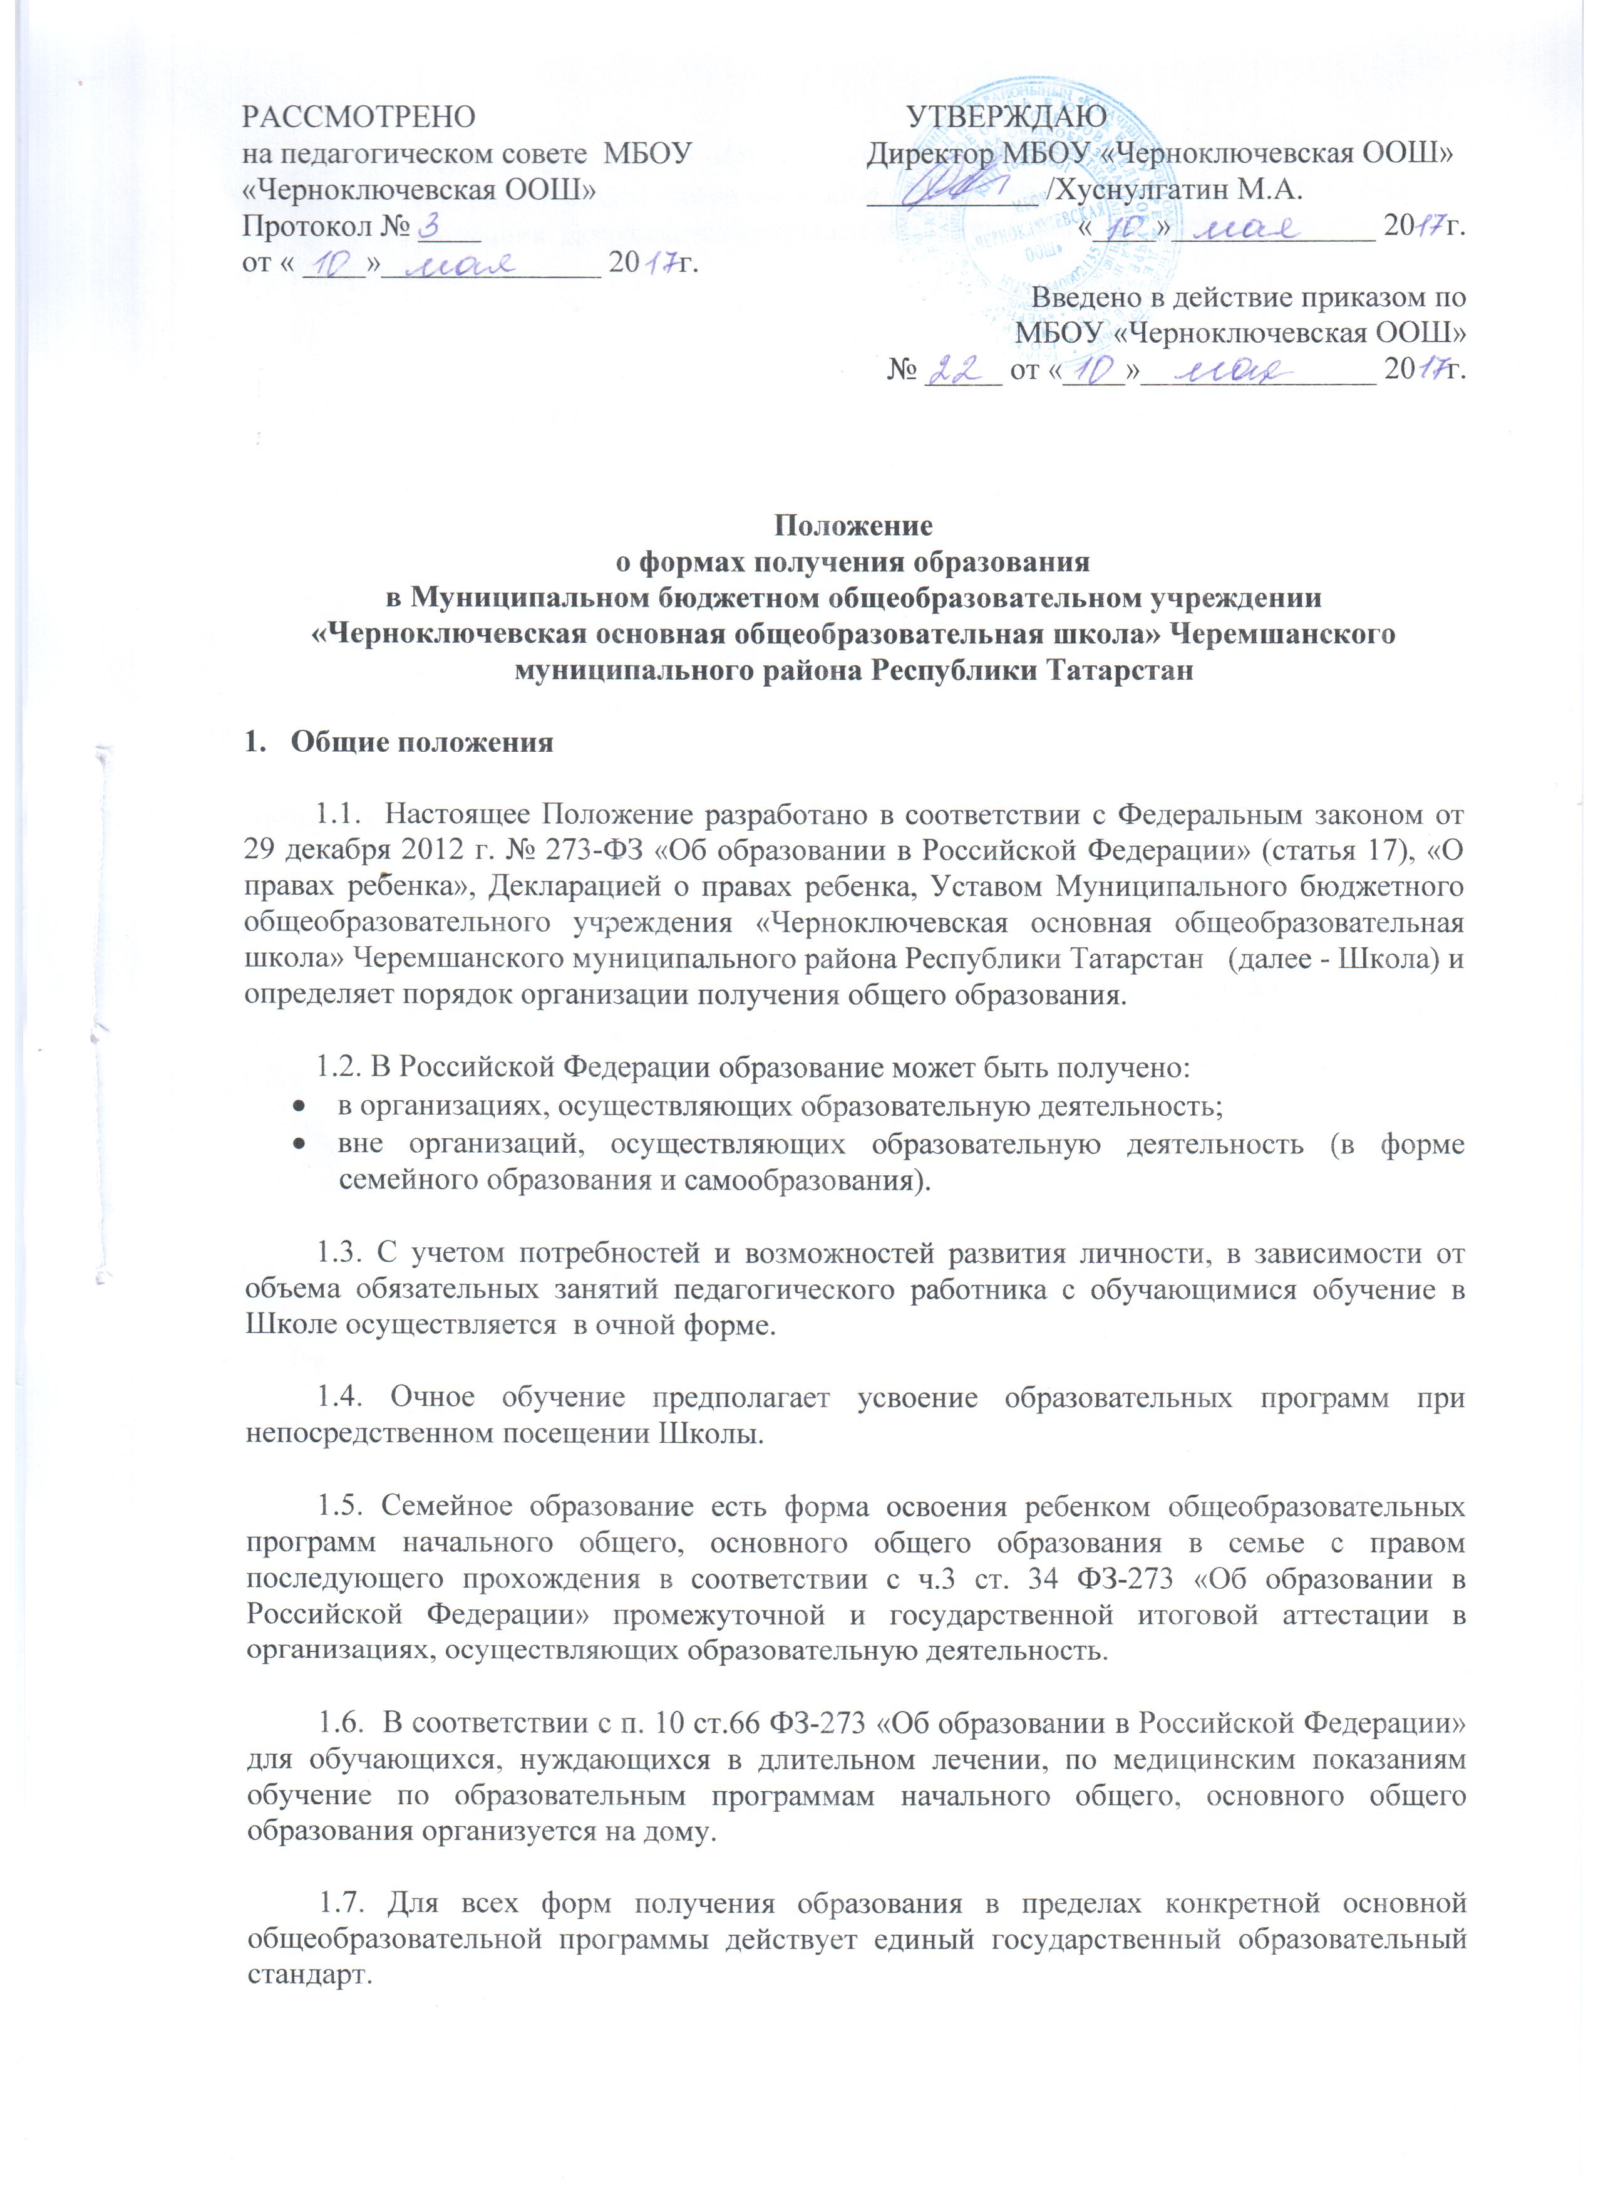
1.8. В соответствии с ФЗ-273 «Об образовании в Российской Федерации» граждане Российской Федерации имеют право на выбор образовательной организации и формы получения образования. Допускается сочетание различных форм получения образования и форм обучения.

2. Обучение в очной форме
2.1. Порядок организации получения общего образования в форме очного обучения определяется Уставом Школы и другими локальными актами.
3. Обучение в форме семейного образования
3.1.1. Право дать ребенку образование в семье предоставляется родителям (законными представителями) несовершеннолетних обучающихся.
3.1.2. Перейти на семейную форму получения образования могут обучающиеся на любой ступени общего образования: начального общего, основного общего образования.
Обучающийся, получающий образование в семье, вправе на любом этапе обучения по решению родителей ( законных представителей) продолжить образование в Школе.
3.1.3. Отношения между Школой и родителями (законными представителями) по организации семейного образования регулируется договором, который не может ограничивать права сторон по сравнению с действующим законодательством.
3.1.4. Организация обучения в форме семейного образования производится в соответствии с нормативным локальным актом.
3.1.5. Родители (законные представители) совместно со Школой несут ответственность за выполнение основных общеобразовательных программ в соответствии с государственными образовательными стандартами и прилагают усилия к освоению обучающимися общеобразовательных программ.
4. Индивидуальное обучение на дому
4.1. Право получения образования на дому предоставляется учащимся, имеющим хронические заболевания, входящие в соответствующий перечень Министерства здравоохранения РФ.
4.2. Решение о переводе обучающегося на индивидуальное обучение принимается Учредителем по представлению медицинской справки и заявления родителей (законных представителей).
4.3. Организация индивидуального обучения на дому производится в строгом соответствии с нормативным локальным актом.

